溝通新利器-電子語音溝通筆的運用
課程表
課程項目 | 時間/主講人
電子語音溝通筆 操作使用(一)  有聲 字詞 溝通常用句作 | 13:30-14:10  王俊凱
電子語音溝通筆 操作使用(二)  有聲圖卡 有聲書製作 | 14:20-15:00  王俊凱
利用軟體平台(有聲墨水)  自製有聲教材及有聲試卷 | 15:10-16:00  王俊凱
王俊凱－現職：
財團法人科技輔具文教基金會 教材組長 / 內政部溝通與資訊輔具資源推廣中心 專員
學經歷：
台北市立教育大學特殊教育學系畢業
台北市萬華區大理國民小學特教班、資源班實習教師
溝通筆(U-PEN)的應用
- 溝通筆
運用光學閱讀密碼的原理，進而發出相對應的聲音。
- 注音符號拼音板
注音符號拼音板具有『溝通』及『正音』兩功能，溝通障礙者可透過『溝通』功能傳達
訊息，並可藉由『正音』功能矯正發音。
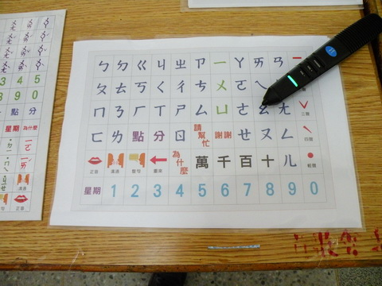
- 溝通圖形
對於認知功能較差的障礙者來說，即可透過圖形達到學習與溝通的目的，並可透過圖文軟體自製個別化的常用句及核心字彙溝通簿，並搭配溝通筆做整合應用。

此外溝通筆對於無法言語者的正面效益還有下列幾點：
- 易學性：即學即用，學習曲線短。
- 即時性：即點即用，立即溝通，在溝通過程中，沒有時間差。
- 易攜性：體積小、重量輕，方便攜帶到各種場所。
- 心理性：筆、紙的使用習慣至今已上千年，符合主流社會觀感，溝通障礙者不會覺得自己身份特殊，便於融入主流社會。
- 整合性：將常用句、核心字彙及注音符號拼音系統等溝通學習技巧交互運用，發揮綜合成效。
- 有效性：透過整合性系統的綜合效應，有效提升溝通的信度及效度。
- 有聲墨水簡介
傳統印表機僅能印出文字與圖形，但透過『有聲墨水』可即時轉換中、英文字，並藉由溝通筆點讀，發出聲音。
有聲墨水(VoiceInk，簡稱VI)特色如下：
- VI可針對學習障礙者、閱讀障礙者，設計有聲化的講義、教材及試卷。
- VI改變傳統印表機單純列印文字和圖形的功能，使列印出來的文件變成有聲文字和圖形。
- VI可讓一般使用者在家即可列印有聲書。
- VI軟體介面操作極簡化，使用者僅需在VI中開啟既有的文件檔案即可列印有聲書。
- VI符合通用化設計(Universal Design)精神，除身心障礙者與老人外，對於幼教與語言教學亦有特別的貢獻。

5. 參考案例
(一) 曾德玉
德玉目前就讀小學一年級，從小就是一個無法言語的腦性麻痺患者，且因張力及肌肉控制尚不穩定，所以在使用溝通筆時，另外需要再輔以相關輔具支持。例如在聊天板上加一個洞洞板，以預防誤觸其它符號，另目前德玉因無法像一般正常人一樣握筆，故必須在溝通筆旁再套上一個手把，並透過懸吊系統的協助，才能完成正式拼音前的準備動作。
參考網址：http://blog.xuite.net/unlimiter1001/unlimiter/23823432
(二) 黃美廉
在台灣出生的黃美廉，自幼因罹患重度腦性痲痺導致五官扭曲，四肢不停地抽動、說話困難，但憑著對色彩和感覺的特殊敏感，加上勤奮學習，在一九九二年獲得美國洛杉磯加州州立大學藝術博士，黃博士現在對外溝通的方式，大部分採用筆談或比手勢，再透過助理幫她翻譯成口語或打字，對熟悉的人而言，因為彼此默契足夠，尚能溝通。但碰到陌生的環境時，光是向其他人請求提供紙和筆，就是極大的挑戰，透過溝通筆可以很快的幫助黃博士表達她內心的話。 參考網址：http://blog.xuite.net/unlimiter1001/unlimiter/23651042
(三) 郭書瑋
郭書瑋，1986年出生於台北市內湖，因為出生時缺氧而造成腦性麻痺。書瑋說話不清楚，但透過科技輔具的協助，讓他可以藉由電動輪椅取代雙腳的不便，並藉由溝通筆順利與人交談。 參考網址：http://blog.xuite.net/unlimiter1001/unlimiter/26442774
(四) 洋洋
洋洋是一個高功能自閉症者，目前就讀小學五年級，原本對歌唱相當排斥，每當媽媽要教他唱歌時便極力抗拒，但經過語音溝通板、圖文軟體、溝通筆等方式多元的介入後，原本抗拒學習的態度已大幅改善，且在社交、溝通、互動等方面均有顯著進步。
參考網址：http://blog.xuite.net/unlimiter1001/unlimiter/25017577
(五) 大象男孩
祥祥的醫療診斷為重度多重障礙(先天性心臟病、雙側唇顎裂、雙側聽能障礙、呼吸障礙、吞嚥障礙、語言發展遲緩)，溝通動機強烈，但語音清晰度差，透過溝通筆的協助可讓其將想要表達的話，讓周遭的人聽的更清楚。

近年由於行動科技產品的崛起，加上觸控螢幕的普及，已大幅改變了複雜溝通需求個案的樣貌，其中尤以蘋果公司推出的iPad系列更是當中的佼佼者。
iPad除常見的聽音樂、看影片、閱讀電子書等娛樂用途外，亦可用於醫療上，如失語症、閱讀障礙、自閉症、腦部損傷等患者，皆可透過iPad搭配適合的溝通軟體進行後續語言復健，另iPad亦結合Cover Flow及多點觸控（multi-touch）技術，讓使用者可以用更直觀，且更有效率的方式來操作該介面。

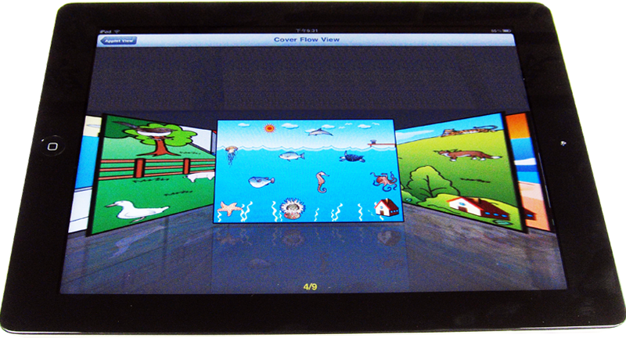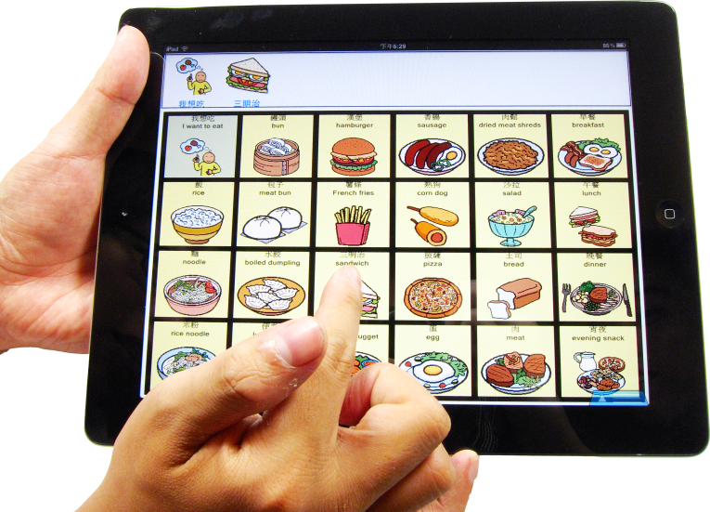

VoiceInk有聲墨水蘋果派特色如下所述：
- 針對文字，可逐字、逐句、段落、整篇發聲。
- 以Office 2007為編輯平台，透過VoiceInk有聲墨水蘋果派即時轉換，快速製作紙本有聲書及電子有聲書。
- 可搭配電腦PC、數位語言學習筆V-PEN、iPad平台上使用。
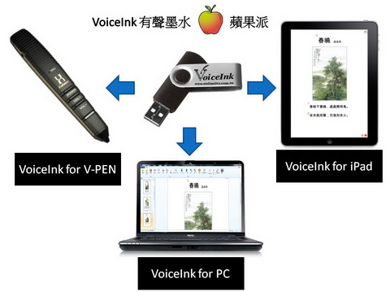
中文範例：

WORD文件(唐詩三百首 春曉)轉換為V-PEN有聲書、iPad電子有聲書
http://blog.xuite.net/unlimiter1001/aacblog/49392781
英文範例：

WORD文件(Royal wedding)轉換為V-PEN有聲書、iPad電子有聲書
http://blog.xuite.net/unlimiter1001/aacblog/49371698

